实验 5-1 基于 PandaBI 的数据可视化  
 实验步骤  
本节实验所做内容如下红色标注：  
本节实验主要是通过 PandaBI 可视化平台连接存储分析结果数据的 postgres  
关系库， 制作多维度可视化大屏。  
具体实验步骤如下：  
1. 进入 Dsight 实验室， 开启 PandaBI 可视化平台

2. 导入数据

点击添加

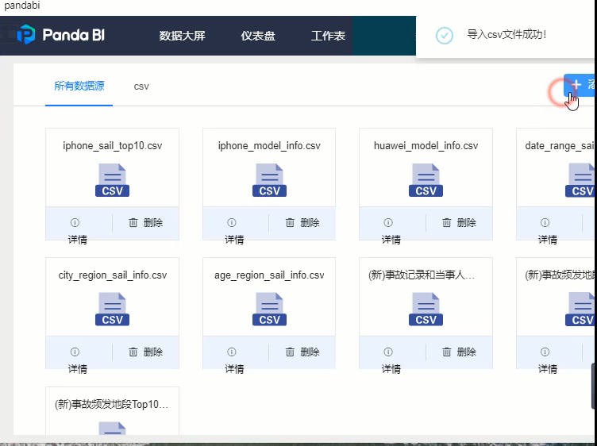

选择csv格式

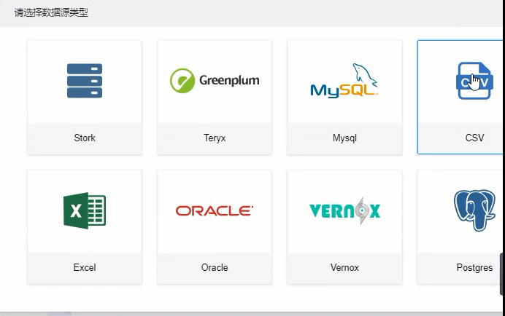

3. 创建工作表、

根据关系库中存储的结果数据表， 创建制作图表需要的工作表， 如下图所示：

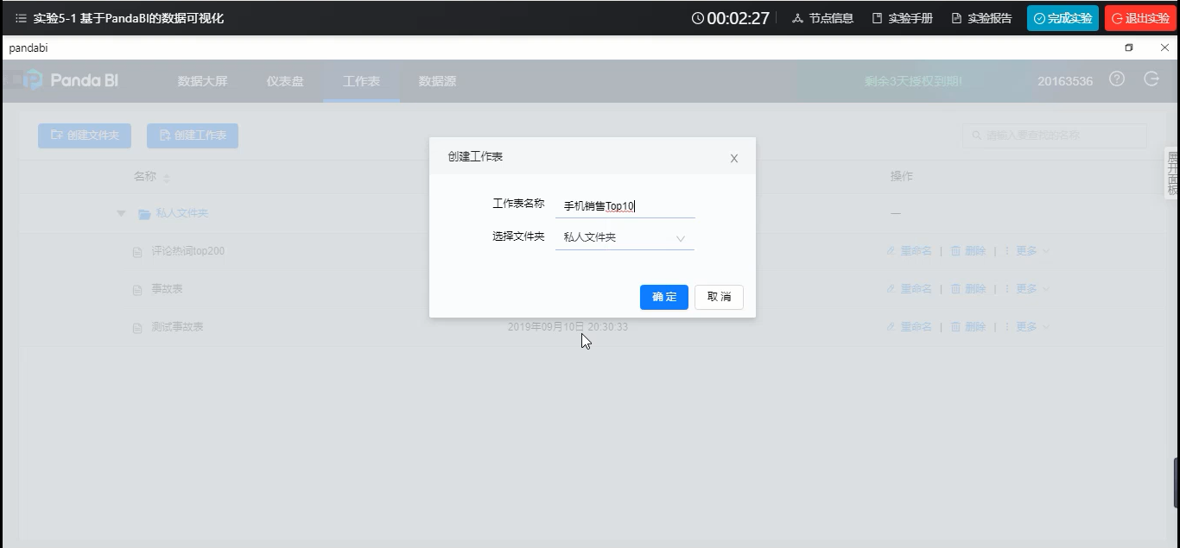

4. 制作数据大屏

（1） 点击数据大屏， 可创建属于自己的文件夹， 在该文件夹下创建自己  
的数据大屏；

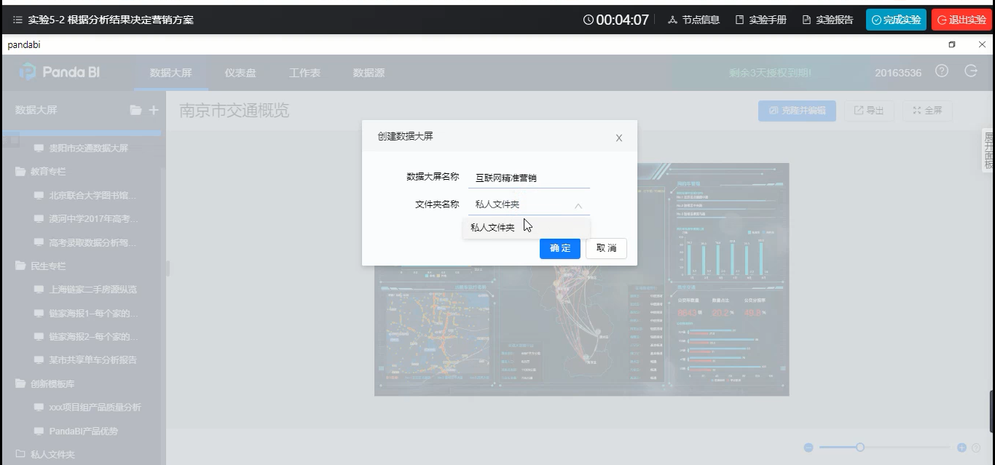  
（2） 点击编辑， 进入大屏编辑页面， 选择图表开始创建， 所有图表创建  
完成后， 可添加标题文字。

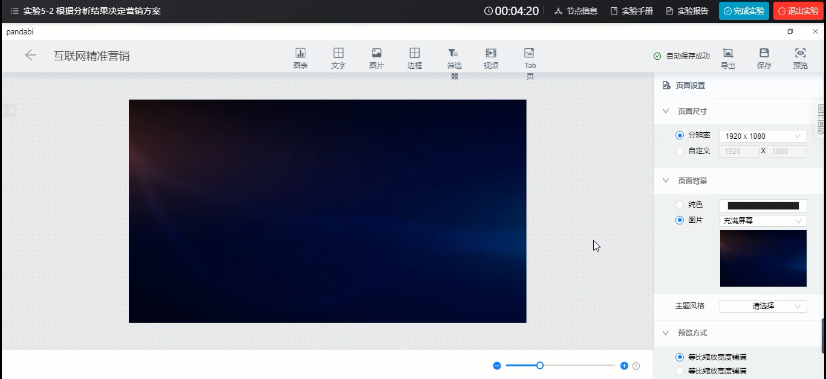  
（1）完成用户性别比例模块的数据大屏；

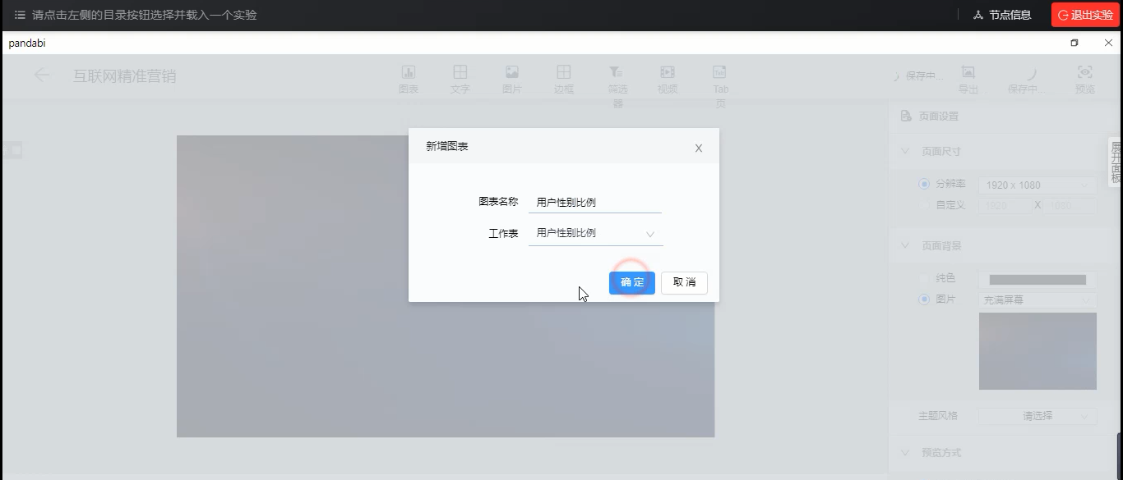

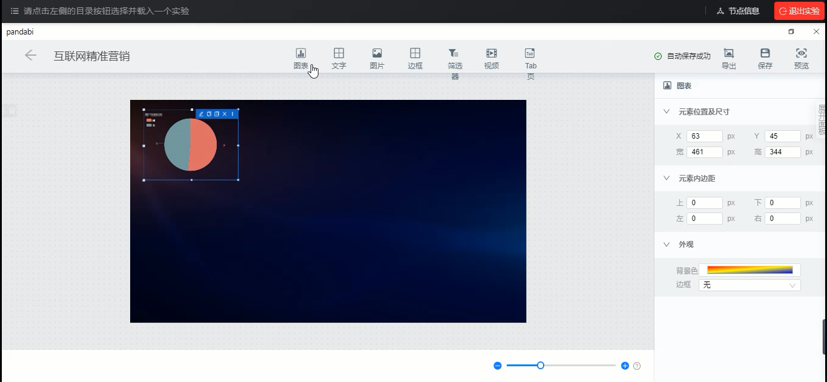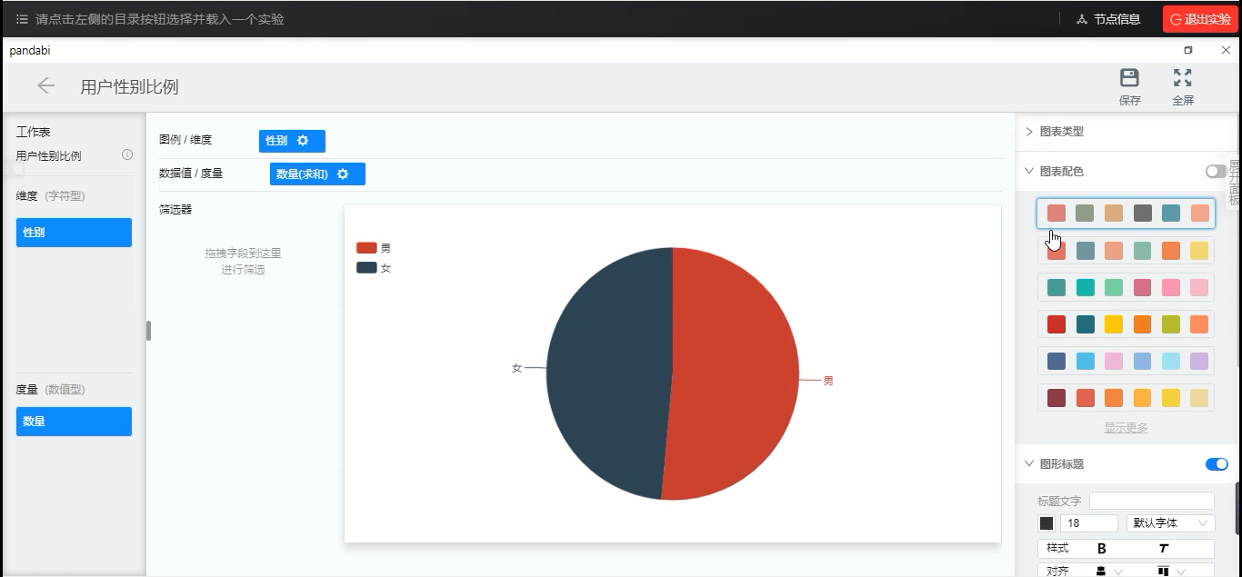  
λ 完成用户评论热词的数据大屏；

新建图标

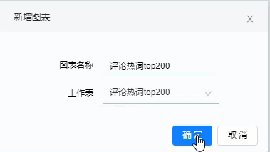

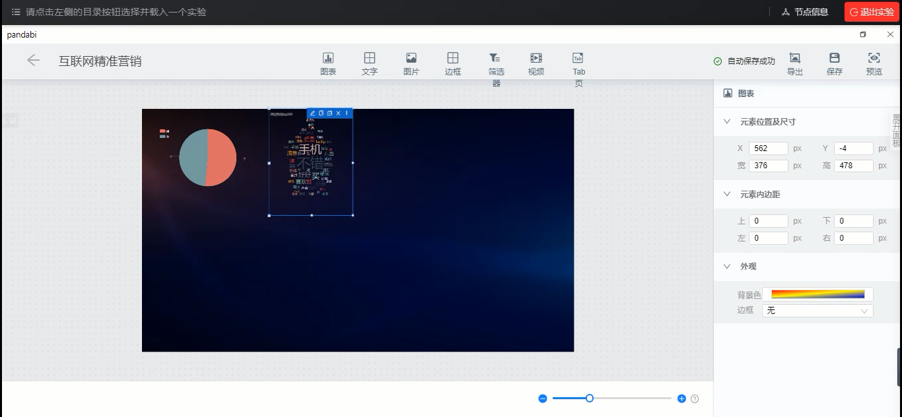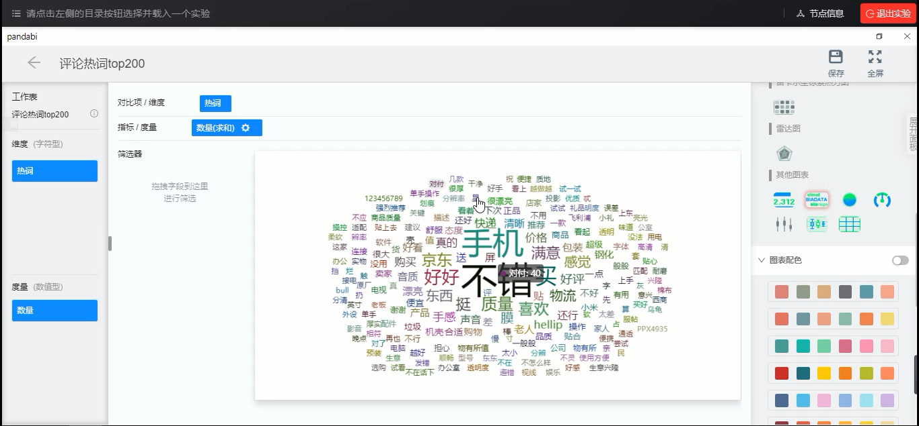  
λ 完成华为单品分析的数据大屏；。

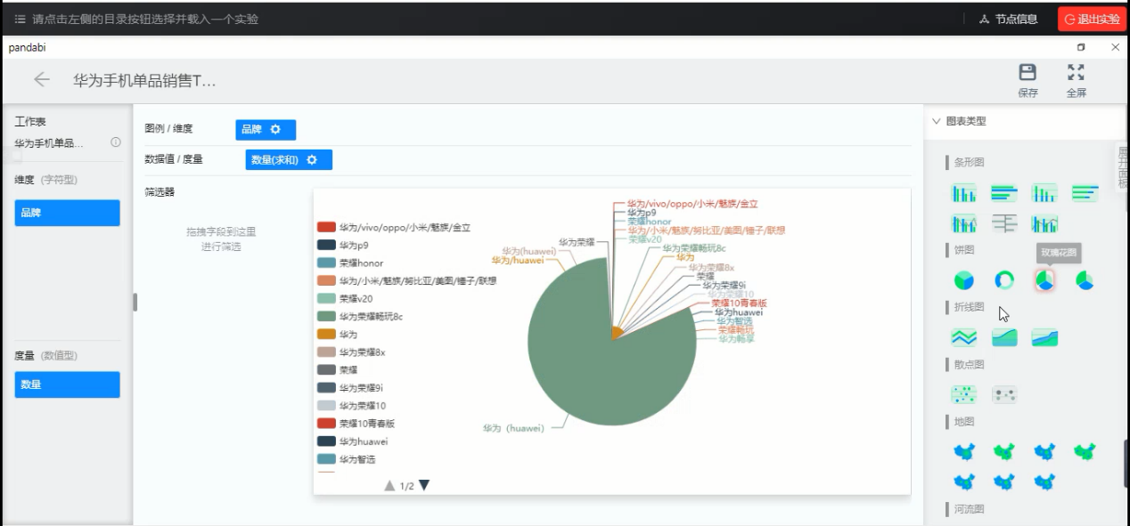

苹果单品销售分析的数据大屏

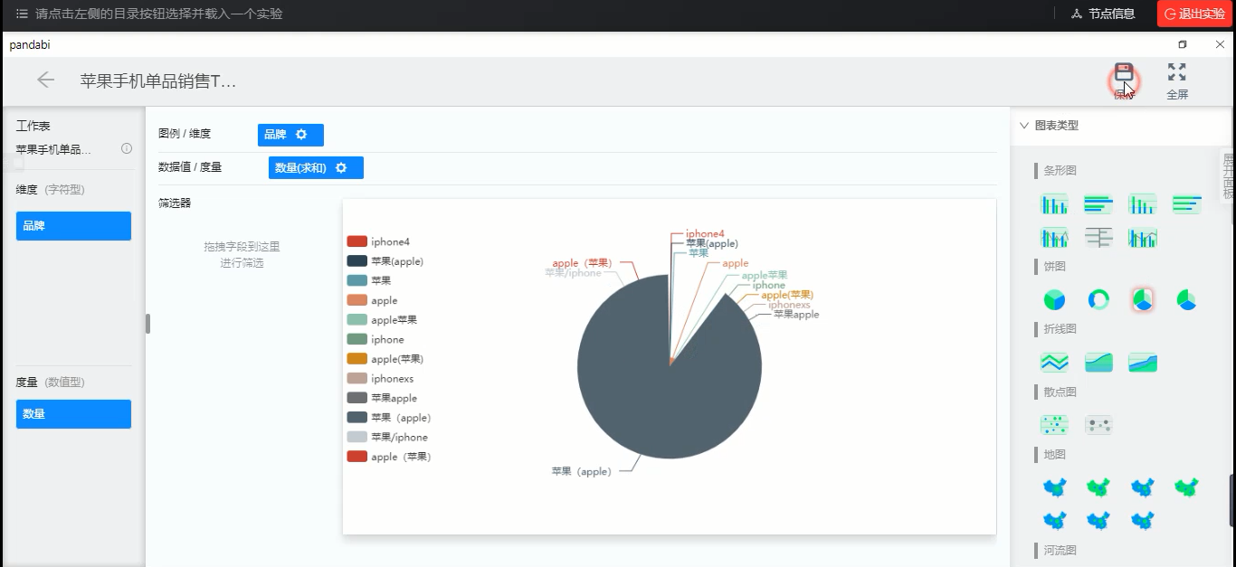

手机单品销售分析的数据大屏

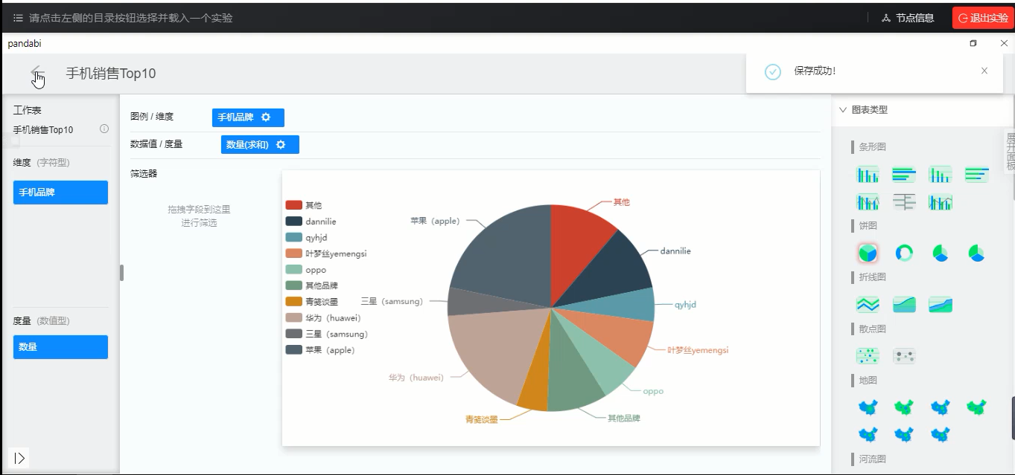  
λ 完成各年龄段手机销量数据大屏；

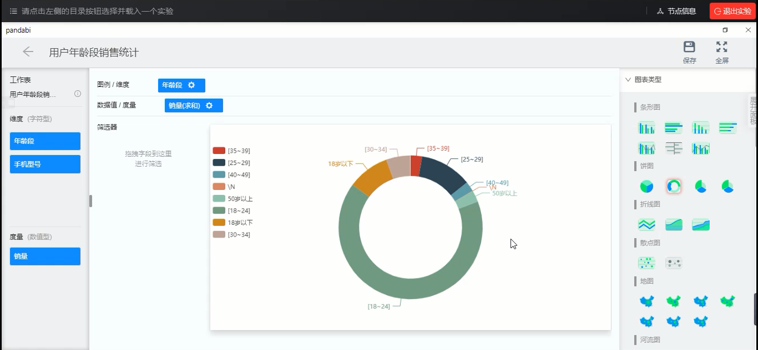  
λ 完成用户行为分布数据大屏；

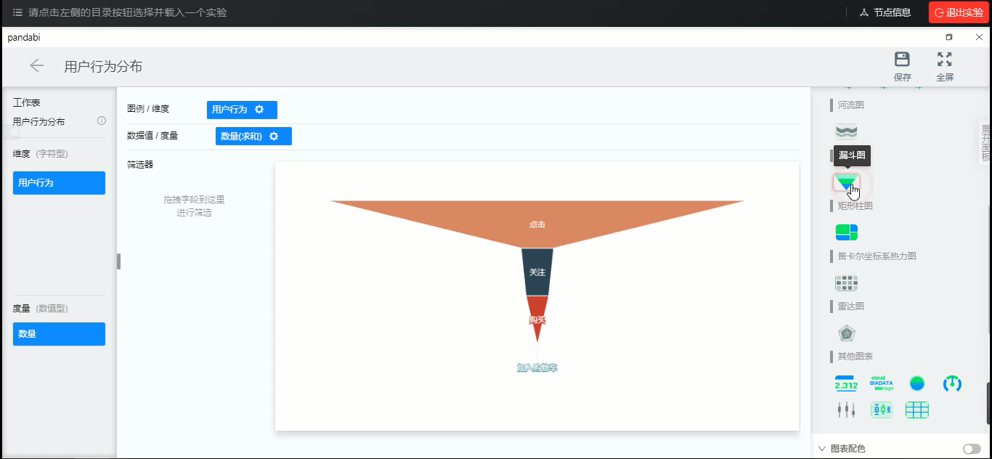

λ 完成手机价格区间销量数据大屏；

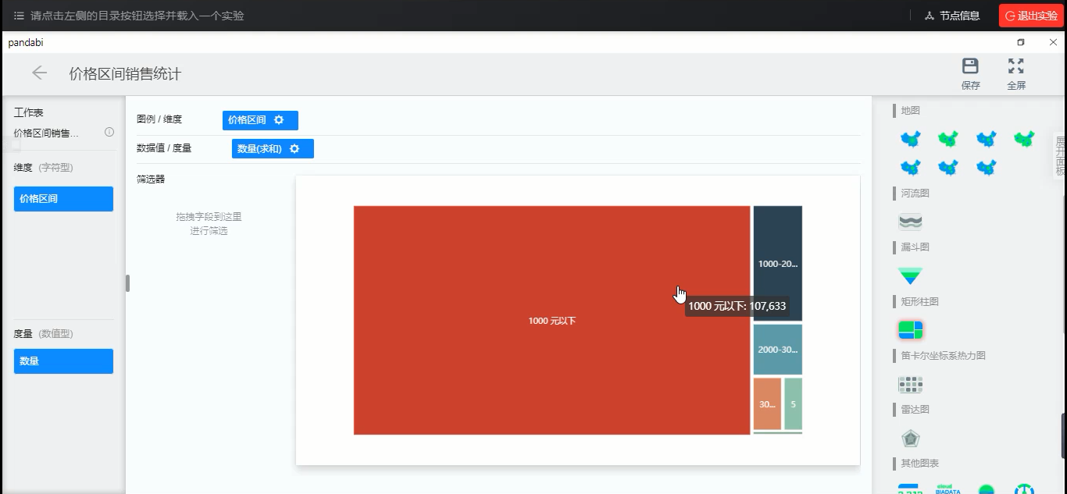

λ 完成某年各时间段销量数据大屏；

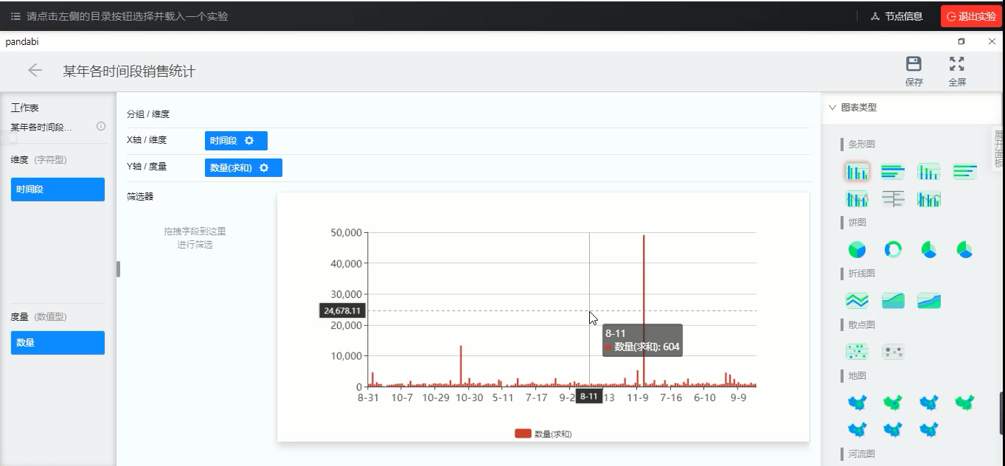

λ 完成用户等级分布数据大屏；

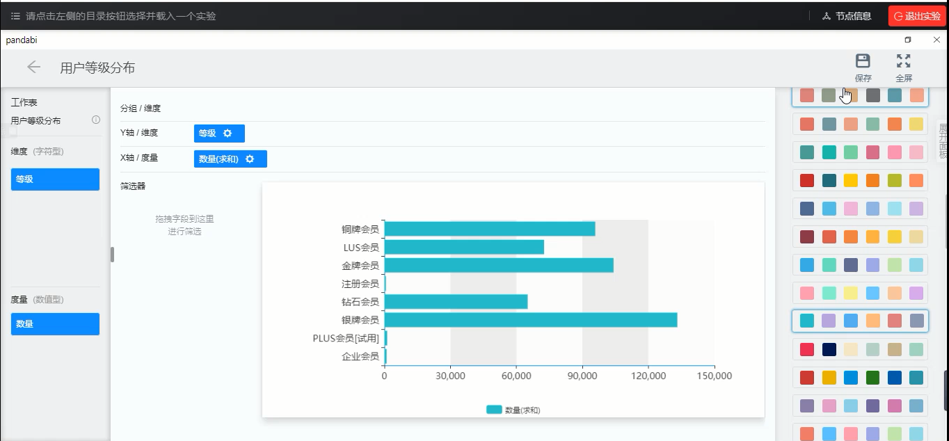

λ 完成单品用户区域分布数据大屏；

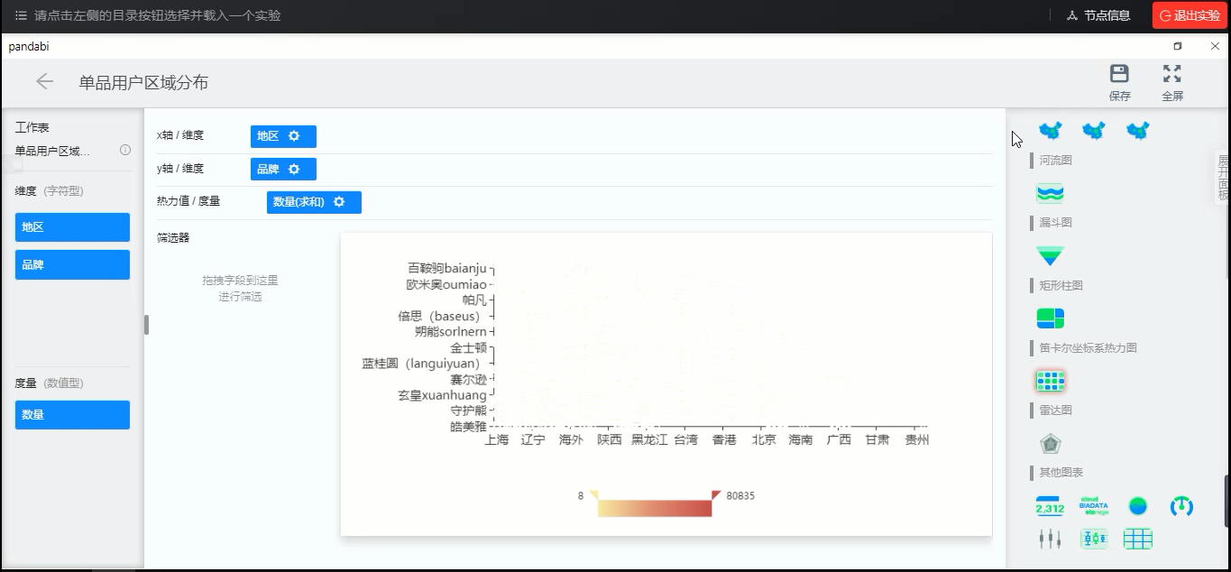

制作完成的数据大屏示例：  
